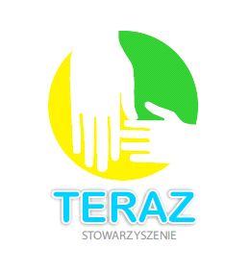
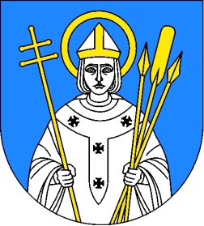

REGULAMIN

VI SPARTAKIADA SOŁECTW I OSIEDLI
GMINY TRZEMESZNO
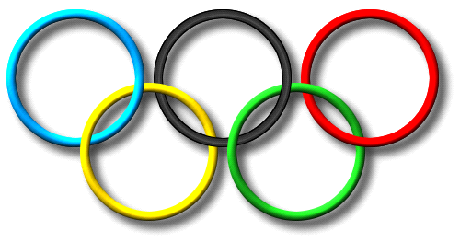

Impreza jest dofinansowana ze środków Urzędu Miejskiego Trzemeszna

Popielewo, 26 CZERWCA 2021 r.

I CEL:
popularyzacja imprez sportowych, rekreacyjnych i kulturalnych,
wyrabianie nawyku aktywnego wypoczynku,
integracja społeczności lokalnej Gminy Trzemeszno.
II ORGANIZATORZY:
- Stowarzyszenie TERAZ w Trzemesznie,
- Urząd Miejski Trzemeszna,
- Sołectwo Popielewo,
- Ośrodek Sportu i Rekreacji w Trzemesznie.
III TERMIN I MIEJSCE:
Spartakiada Sołectw i Osiedli Gminy Trzemeszno odbędzie się 26 czerwca 2021 roku (sobota) o godz. 16.00 na placu przy świetlicy w Popielewo (w razie złych warunków pogodowych spartakiada zostanie przeprowadzona w hali OSiR w Trzemesznie, w której zgodnie z obowiązującym regulaminem wymagane będzie obuwie sportowe na zmianę.)
IV KONKURENCJE:
DLA DZIECI:
- Rzut oponą (dziecko 2004 r. i młodsze)
- Konkurencja niespodzianka (dwoje dzieci 2010 r. i młodsze)
- Tor przeszkód (dwoje dzieci 2014 r. i młodsze)
DLA KOBIET:
- Tenis stołowy
- Konkurencja niespodzianka
- Ubijanie białek na czas
DLA MĘŻCZYZN:
- Tenis stołowy
- Pojedynek na rękę
- Przeciąganie na biegu ( jeden mężczyzna)
KONKURENCJE MIESZANE- drużynowe
- Wodne zmagania (kobieta + mężczyzna)
- Przeciąganie liny (drużynowa: dwóch mężczyzn, jedna kobieta i dziecko rocznik 2005-2010)- w tej konkurencji obowiązuje obuwie sportowe, zakaz używania obuwia z korkami.
- Jabłko (kobieta i dziecko rocznik 2010 r. i młodsze)
- Gąsienica (kobieta, mężczyzna i dziecko 2008 r. i młodsze)
- W przypadku dzieci liczy się rocznik a nie data urodzenia.
- Mężczyzna i kobieta czyli osoba pełnoletnia (w tenisie stołowym nie ma ograniczeń wiekowych).

V UCZESTNICTWO:
Uczestnikami imprezy będą reprezentacje Sołectw i Osiedli Gminy Trzemeszno. Drużyna może liczyć do 15 osób. Skład drużyny wybierają mieszkańcy sołectwa bądź osiedla. Ważne jest aby pomyśleć skład w ten sposób by można było wziąć udział w jak największej ilości konkurencji (konkurencje mieszane, dla dzieci, kobiet oraz mężczyzn).
VI PUNKTACJA:
- Konkurencje indywidualne:
- Za udział przedstawiciela drużyny 6 pkt.
- I miejsce 20 pkt. + 6 pkt.
- II miejsce 15 pkt. + 6 pkt.
- III miejsce 12 pkt. + 6 pkt.
- Konkurencje drużynowe:
- Za udział przedstawiciela drużyny 10 pkt.
- I miejsce 30 pkt. + 10 pkt.
- II miejsce 26 pkt. + 10 pkt.
- III miejsce 22 pkt. + 10 pkt.
VII NAGRODY:
- najlepsze drużyny otrzymają nagrodę Burmistrza Trzemeszna,
- wszystkie dzieci, które wzięły udział w spartakiadzie otrzymają medale,
- zwycięzcy poszczególnych konkurencji indywidualnych otrzymują pamiątkowe medale tylko za I miejsca,
- w klasyfikacji generalnej - od I do III miejsca drużyny otrzymują puchary,
- wszystkie drużyny za udział w spartakiadzie otrzymują puchary.
VIII PROGRAM IMPREZY:
- 15.15 - zapisy do spartakiady oraz poszczególnych konkurencji,
- 16.00 - oficjalne otwarcie imprezy,
- 16.15 - przeprowadzenie konkurencji,
- 18.00 - rozdanie nagród oraz zakończenie spartakiady,
- Poczęstunek dla uczestników .
IX POSTANOWIENIA KOŃCOWE:
- szczegółowy sposób przeprowadzenia poszczególnych konkurencji przedstawiony będzie przez sędziego głównego spartakiady w dniu zawodów na odprawie technicznej,
- podczas spartakiady przewidziany jest ciepły posiłek, owoce, soki dla każdego zgłoszonego zawodnika,
- organizator zapewnia opiekę medyczną, obsługę sędziowską oraz techniczną,
- drużyny proszę zgłaszać pod nr tel. 691 808 908 lub w dniu spartakiady,
- w uzasadnionych przypadkach organizator zastrzega sobie prawo ewentualnych zmian w regulaminie,
- ubezpieczenia uczestników imprezy dokonują we własnym zakresie drużyny.
- szczegóły na temat imprezy można uzyskać u p. Edyty Koperskiej tel. 691-808-908 oraz pod nr 661-450-380.

S E R D E C Z N I E Z A P R A S Z A M Y !

